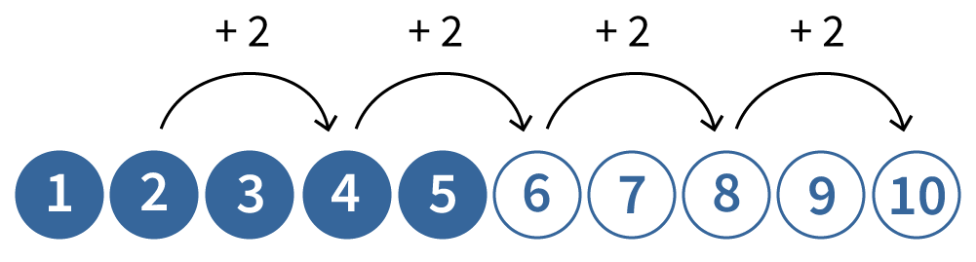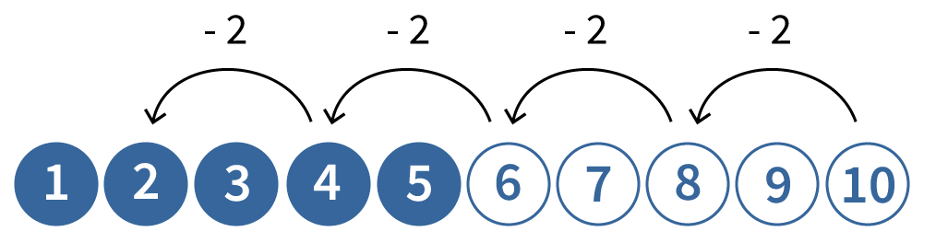

**doortellen en terugtellen tot 10 met sprongen**

Ik kan …